Prénom : ……………………………….. Date : ………………………………………

EVALUATION
APPRENDRE A PORTER SECOURS

CE2

Signature des parents :
Compétences
PREVENIR
1 | Reconnaître des objets pouvant présenter un danger (produits d’entretien).
2 | Repérer une situation de danger à la maison.
3 | Enoncer les mesures de prévention à mettre en œuvre face à un risque, un danger.
4 | Agir en ayant anticipé un risque, un danger et appliquer des mesures de prévention adaptées.
PROTEGER
5 | Se mettre hors de danger pour éviter le sur-accident, se protéger des conséquences de l’accident et protéger les autres.
ALERTER
6 | Savoir appeler les secours en suivant le protocole d’usage.
6 | Savoir décrire l’état de conscience de la victime.
6 | Savoir décrire l’état de ventilation d’une victime inconsciente.
INTERVENIR
6 | Dire à la personne concernée ce qui a été fait pour elle.
6 | Rassurer et réconforter la personne concernée.
6 | Appuyer sur une plaie avec une main protégée.
6 | Mettre une personne inconsciente sur le côté.

Exercice 1 :

Parmi tous ces logos, entoure ceux que l’on trouve sur les produits dangereux :

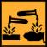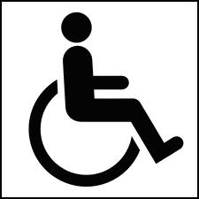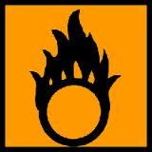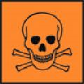

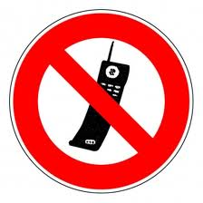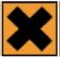

Parmi ces produits, entoure ceux qui peuvent être dangereux :

cire pour parquet - lait - beurre d’arachide - sirop pour la toux

produit de nettoyage pour le four - produit pour les vitres - médicaments

Exercice 2 :
CE2

Entoure en rouge les situations de danger dans la maison
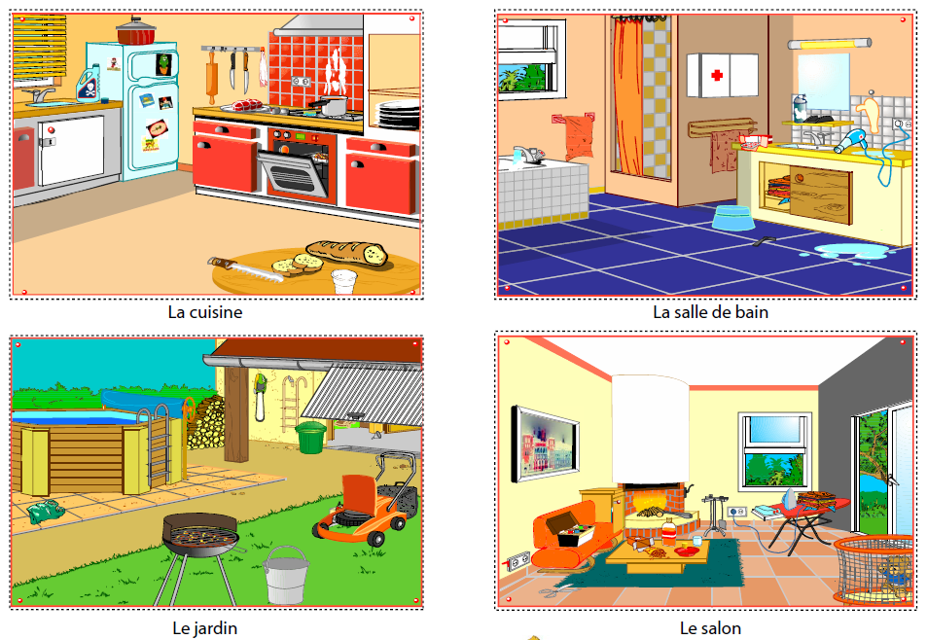
Source : Hector apprends-moi à porter secours.

Exercice 3 :

Choisis 2 situations de danger sur chaque image. Indique quelle mesure de prévention tu peux mettre en œuvre pour éviter ce risque :

La cuisine :
1 - …………………………………………………………………………………………….
2 - …………………………………………………………………………………………….
La salle de bain :
1 - …………………………………………………………………………………………….
2 - …………………………………………………………………………………………….
Le jardin :
1 - …………………………………………………………………………………………….
2 - …………………………………………………………………………………………….
Le salon :
1 - …………………………………………………………………………………………….
2 - …………………………………………………………………………………………….
Exercice 4 :
CE2

A l’école :

A – Il pleut et tu veux aller aux toilettes.
Quelle règle de sécurité dois-tu suivre ? Pourquoi ?

…………………………………………………………………………………………………………..

B – Ou dois-tu mettre ton cartable en classe. Pourquoi ?

…………………………………………………………………………………………………………..

C – Tu remontes en classe pour parler à la maîtresse.
Quelle règle de sécurité dois-tu suivre ? Pourquoi ?

…………………………………………………………………………………………………………..

Exercice 5 :

Dans les cas suivants, que vas-tu faire pour éviter le sur-accident ?

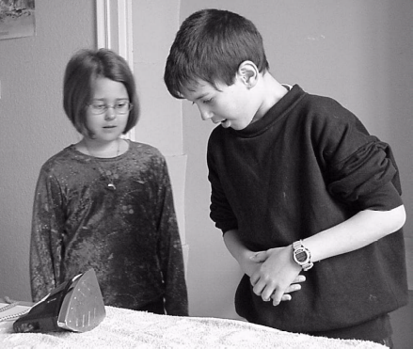
…………………………………………………………………………………
…………………………………………………………………………………
…………………………………………………………………………………
…………………………………………………………………………………
…………………………………………………………………………………
…………………………………………………………………………………
…………………………………………………………………………………

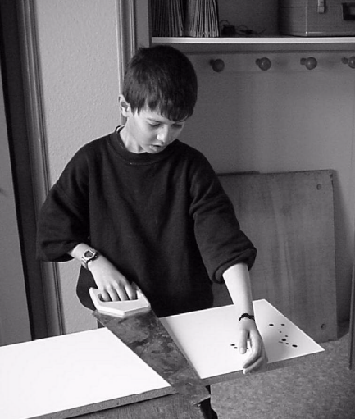
…………………………………………………………………………………
…………………………………………………………………………………
…………………………………………………………………………………
…………………………………………………………………………………
…………………………………………………………………………………
…………………………………………………………………………………
…………………………………………………………………………………

Prénom : ……………………………….. Date : ………………………………………

EVALUATION
APPRENDRE A PORTER SECOURS

CM1

Signature des parents :
Compétences
PREVENIR
1 | Reconnaître des objets pouvant présenter un danger (sources de feu).
2 | Repérer une situation de danger à l’école.
3 | Enoncer les mesures de prévention à mettre en œuvre face à un risque, un danger.
4 | Agir en ayant anticipé un risque, un danger et appliquer des mesures de prévention adaptées.
PROTEGER
5 | Se mettre hors de danger pour éviter le sur-accident, se protéger des conséquences de l’accident et protéger les autres.
ALERTER
6 | Savoir appeler les secours en suivant le protocole d’usage.
6 | Savoir décrire l’état de conscience de la victime.
6 | Savoir décrire l’état de ventilation d’une victime inconsciente.
INTERVENIR
6 | Dire à la personne concernée ce qui a été fait pour elle.
6 | Rassurer et réconforter la personne concernée.
6 | Eviter de bouger la personne blessée en cas de chute, éviter de bouger la partie du corps où siège le traumatisme.
6 | Refroidir une zone brulée du corps.

Exercice 1 :

Entoure toutes les sources possibles de feu :
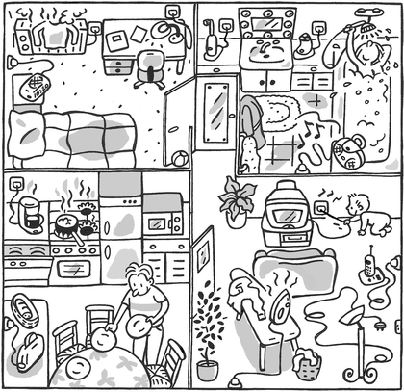
Exercice 2 :
CM1

Quel est le risque encouru sur chacune de ces images ?
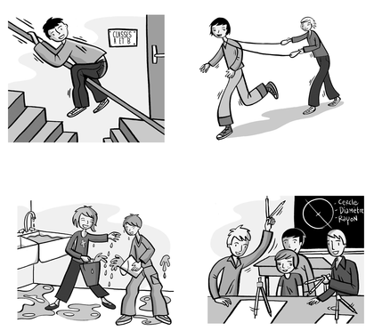
…………………………………………………………………………………
…………………………………………………………………………………
…………………………………………………………………………………

…………………………………………………………………………………
…………………………………………………………………………………
…………………………………………………………………………………

…………………………………………………………………………………
…………………………………………………………………………………
…………………………………………………………………………………

…………………………………………………………………………………
…………………………………………………………………………………
…………………………………………………………………………………

Exercice 3 :

Choisis 2 situations de danger sur chaque image de l’exercice 1.
Indique quelle mesure de prévention tu peux mettre en œuvre pour éviter ce risque :

La chambre :
1 - …………………………………………………………………………………………….
2 - …………………………………………………………………………………………….
La salle de bain :
1 - …………………………………………………………………………………………….
2 - …………………………………………………………………………………………….
La cuisine :
1 - …………………………………………………………………………………………….
2 - …………………………………………………………………………………………….
Le salon :
1 - …………………………………………………………………………………………….
2 - …………………………………………………………………………………………….

Exercice 4 :
CM1

A l’école :

A – Il pleut et tu veux aller aux toilettes.
Quelle règle de sécurité dois-tu suivre ? Pourquoi ?

…………………………………………………………………………………………………………..

B – Ou dois-tu mettre ton cartable en classe. Pourquoi ?

…………………………………………………………………………………………………………..

C – Tu remontes en classe pour parler à la maîtresse.
Quelle règle de sécurité dois-tu suivre ? Pourquoi ?

…………………………………………………………………………………………………………..

Exercice 5 :

Dans les cas suivants, que vas-tu faire pour éviter le sur-accident ?

…………………………………………………………………………………
…………………………………………………………………………………
…………………………………………………………………………………
…………………………………………………………………………………
…………………………………………………………………………………
…………………………………………………………………………………
…………………………………………………………………………………

…………………………………………………………………………………
…………………………………………………………………………………
…………………………………………………………………………………
…………………………………………………………………………………
…………………………………………………………………………………
…………………………………………………………………………………
…………………………………………………………………………………

Prénom : ……………………………….. Date : ………………………………………

Exercice 6 :

Mise en situation réelle :

Quand je suis témoin d’un accident, je sais :

- qui prévenir et le numéro de téléphone. oui non
- dire mon nom. oui non
- dire où je suis avec précision (N°, rue, commune). oui non
- expliquer ce que je vois. oui non
- dire avec précision ce qu’a le blessé. oui non
- dire ce que j’ai fait. oui non
- Je ne raccroche que lorsque le médecin me le dit. oui non
- décrire l’état de conscience de la victime. oui non
- décrire l’état de ventilation de la victime. oui non
- dire à la personne concernée ce qui a été fait pour elle. oui non
- Rassurer et réconforter la personne concernée. oui non

CE2
- Appuyer sur une plaie qui saigne avec une main protégée. oui non
- Mettre une personne inconsciente sur le côté. oui non

CM1

- Eviter de bouger la personne blessée. oui non
- Refroidir une zone brûlée du corps. oui non
- Mettre une personne inconsciente sur le côté. oui non

